*МИРЦБ. Практическая работа 3. Инвариантная работа.*

*Выполнила студентка 4 курса ИВТ Жаман Полина.*

1. Название ресурса, год издания

The Guardian. Основана в 1821 году, публикуется в Великобритании

1. Скриншот

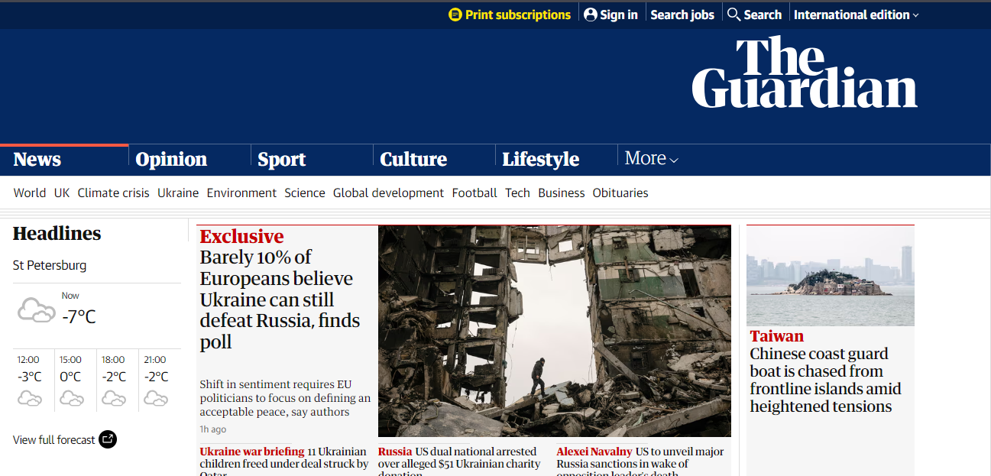

1. Основные направления деятельности и функции

* Новости: освещение мировых событий, анализ политических и экономических тенденций, а также репортажи о культуре и спорте.
* Аналитика: предоставление экспертных мнений и оценок по различным вопросам, таким как политика, экономика, общество и культура.
* Комментарии: предоставление платформы для обсуждения актуальных тем и выражения различных точек зрения.
* Обзоры: рецензии на книги, фильмы, музыку и другие культурные события.
* Интервью: беседы с известными личностями, политиками, учеными и другими экспертами.
* Социальные проекты: поддержка образовательных программ, культурных мероприятий и кампаний по защите окружающей среды и прав человека.

1. Система управления (руководство)

The Guardian управляется редакцией, которая состоит из главного редактора, его заместителей и других сотрудников. Главный редактор отвечает за общее руководство газетой и определяет ее редакционную политику. Заместители главного редактора отвечают за определенные направления работы, такие как новости, аналитика, социальные проекты и т.д.

1. Структура сайта.

Структура сайта включает в себя приведенные выше направления деятельности и личный кабинет - раздел для зарегистрированных пользователей, где можно настроить профиль, управлять подпиской, оставлять отзывы и участвовать в обсуждениях.

1. Пользователи сайта.

Аудитория The Guardian включает в себя широкий круг читателей, начиная от обычных граждан, интересующихся новостями и аналитикой, до профессиональных журналистов и экспертов в различных областях. Кроме того, сайт активно используется образовательными учреждениями и организациями для проведения исследований и анализа данных.

1. Оценка качества информации (актуальность, достоверность, полнота и т.п.)

The Guardian считается одним из самых надежных и авторитетных источников информации в мире. Газета имеет репутацию за предоставление высококачественных новостей, аналитики и комментариев. Актуальность и достоверность информации на сайте The Guardian регулярно проверяются и корректируются редакцией. Кроме того, на сайте представлены обзоры книг, фильмов, музыки и других культурных событий, которые помогают читателям получить более полное представление о теме

1. Расположение (город, страна)

Манчестер, Великобритания (до 1964), Лондон, Великобритания (нынешнее время)

1. Наличие рекламы.

Да, в The Guardian есть реклама. Газета зарабатывает на продаже рекламы, чтобы покрыть свои расходы на производство и распространение. Однако реклама не мешает читателям получать доступ к качественному контенту, так как она размещается на сайте таким образом, чтобы не мешать чтению статей и просмотру контента.

1. URL

<https://www.theguardian.com/international>

1. Общее впечатление.

The Guardian - это авторитетный источник информации, который предлагает своим читателям разнообразные материалы на различные темы. Сайт имеет удобную структуру и предоставляет актуальную и достоверную информацию. Реклама на сайте не мешает пользователям получать доступ к контенту, и в целом, общее впечатление от The Guardian положительное.

1. Источники.

<https://ru.wikipedia.org/wiki/The_Guardian>

<https://old.bigenc.ru/world_history/text/2344643>

<https://ru.ruwiki.ru/wiki/The_Guardian>